XU1922 scheda creata il 8 agosto 2026
Descrizione storico-bibliografica
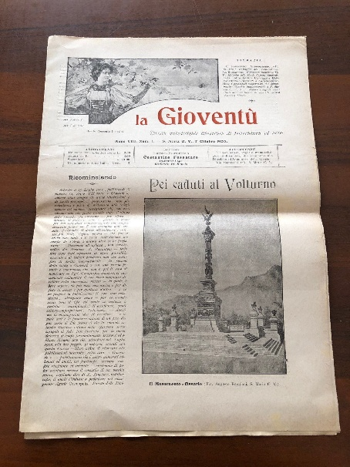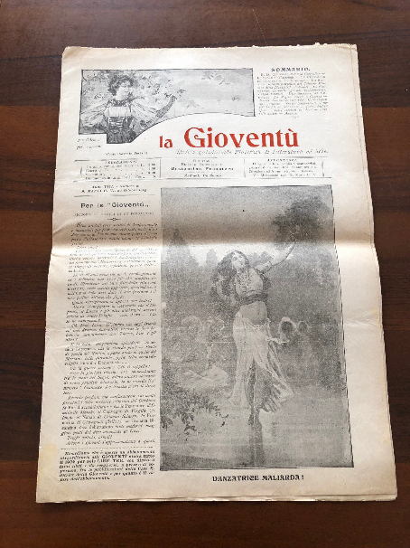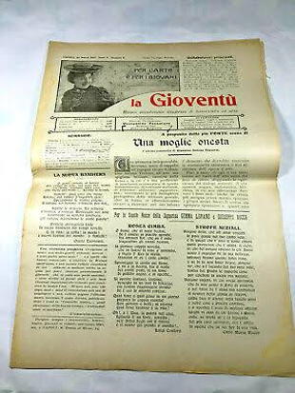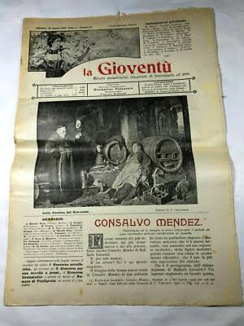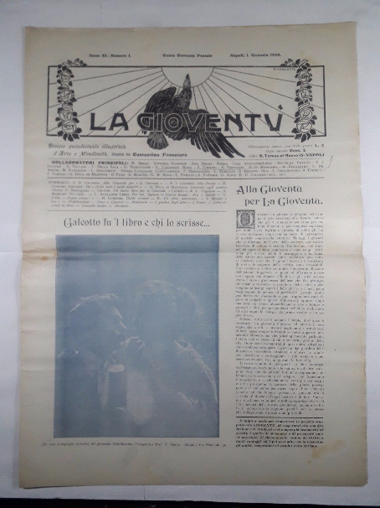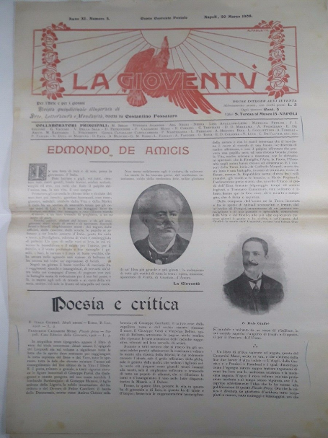
La *gioventù : giornale letterario-artistico. - Anno 1, n. 1 (1 gennaio 1893). - Caserta : Tip. D. Fabiano, 1893. - 1 volume ; 34 cm. - CUBI 274053. - BNI 1893-5556. - CFI0354158

La *gioventù : rivista quindicinale, letteraria, artistica. - Anno 1, n. 1 (13 gennaio 1895)-anno 11 (1908). - Caserta : Tip. Nobile, 1895-1908. – 11 volumi ; 37 cm. ((Il sottotitolo varia: rivista quindicinale illustrata di letteratura ed arte – Direttore editore proprietario: Costantino Fossataro. – Il luogo di pubblicazione varia: S. Maria C. V. : Tip. della Gioventù; poi: Napoli. - CFI0317494 ; UBO2917360
Autore Fossataro, Costantino
Soggetto: Letteratura italiana – 1893-1908

